Мастер референс по архитектурной форме

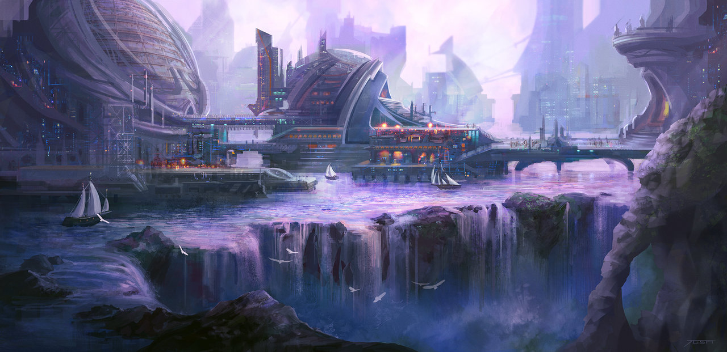

Пример синей светящейся хрени(сверху)

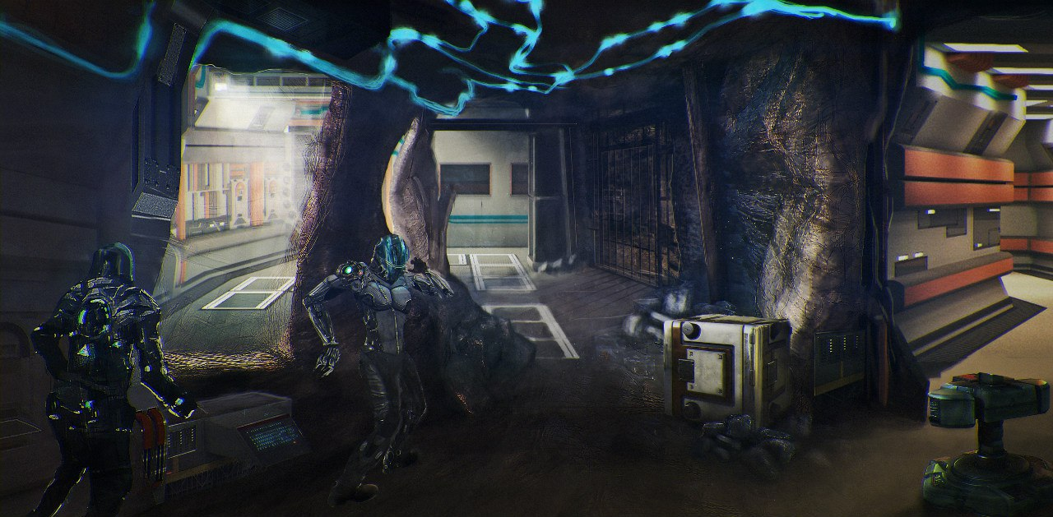

Общая концепция

Наклонные гладкие поверхности округлой обтекаемой формы и острые углы на местах соединения и симметрии, выступающие несущие колонны, повторяющие форму поверхности. По несущим колоннам вставки из Эсперантума, соединённого единой сеткой и местная рунная вязь в промежутках между жилами. Окна повторяют форму стен. Основные используемые материалы:

Эсперантум напоминает полированный камень(только синие слева, «грязные не нужны):

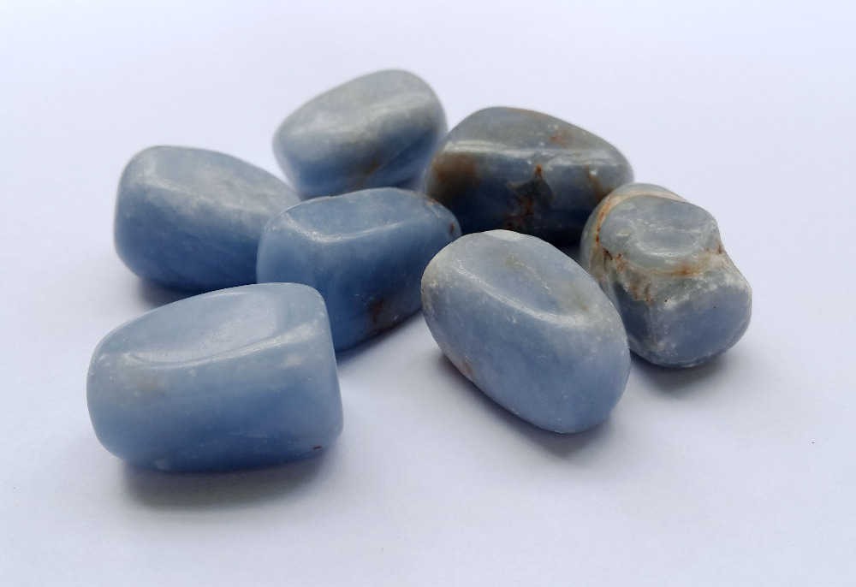

Стекло

**Точка респауна**

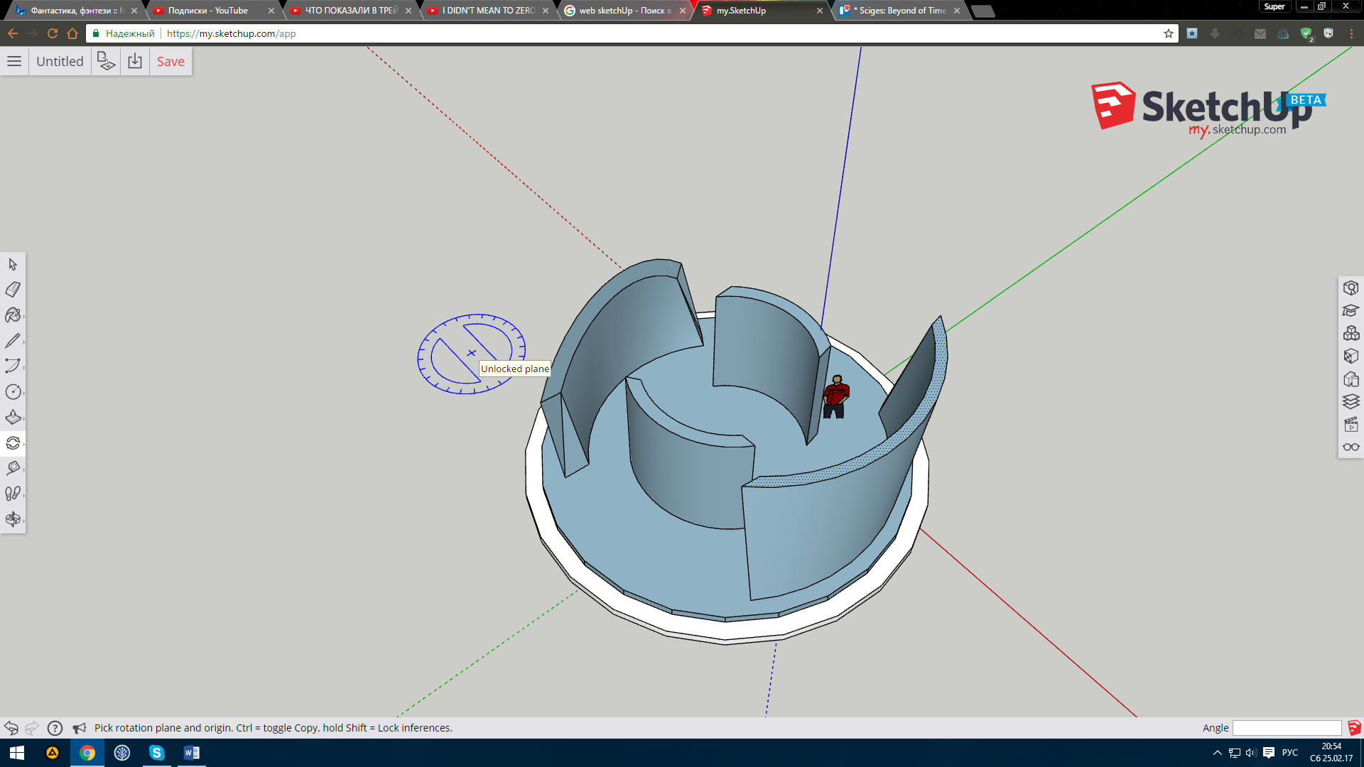

Грубый и корявый набросок

На краям стен несущие колонны чуть выступающие за очертания стен внутренняя часть стен разрисована рунными знаками, ровно как и центральная окружность которая располагает их на себе радиально. С внешней стороны располагаются дорожки из светящегося магического минерала.

**Заградительные объекты**

Всё старо как мир, с формой особо мудрствовать не надо, взять стандартные огневые барьеры и нанести на них немного синих светящихся дорожек и чуть-чуть рун(1-3)

**Бункер(Дот)**

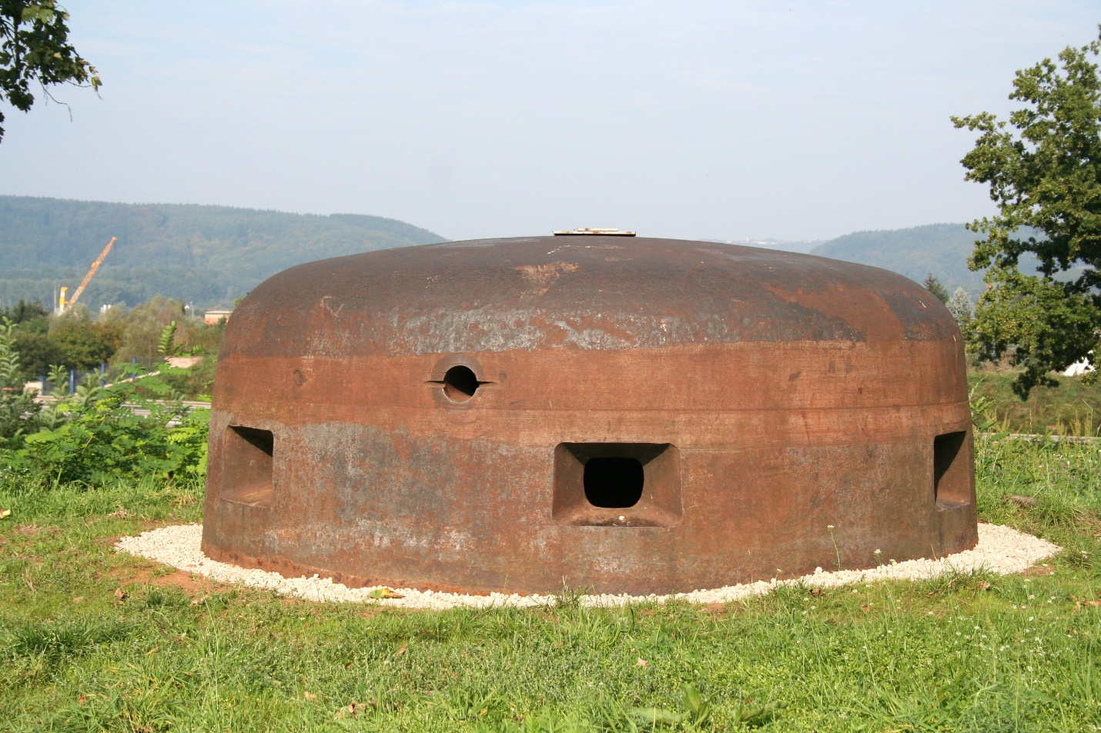

Только расписанный под местную хохлому.

**Склад оружия**

по форме похож на перевернутый драккар, обрубленный под углом 30 градусов в правую стороны(по красной линий обрубки)

